**Отчет о проведении конкурса песен «Я любимой маме песню подарю»**

В нашем ДОУ 19 марта 2020 г., для наших мама и бабушек, прошел конкурс песни, в котором принимали участие дети старшей и подготовительной групп, самым важным номером было исполнение Аней Слепуха песни «Солнышко мое», ей аккомпанировала на баяне бабушка Ольга Ивановна, под бурные аплодисменты зрители встречали и провожали Аню, после конкурса Ольга Ивановна выступила перед ребятами.

По итогам  конкурса жюри подвела итоги и вручила награды:

* В номинации «За артистизм» - исполнитель песни Людмилы Горцуевой «Она у нас» Сапаров Алишер, группа «Бабочки»;
* В номинации «Лучшая песня» - исполнитель песни Анастасии Четегеровой «Мама» Джегерова Камила, группа «Бабочки»;
* В номинации «Лучший солист» - исполнитель песни Ирины Дубцовой «Солнышко мое» Слепуха Аня, группа «Звездочки».

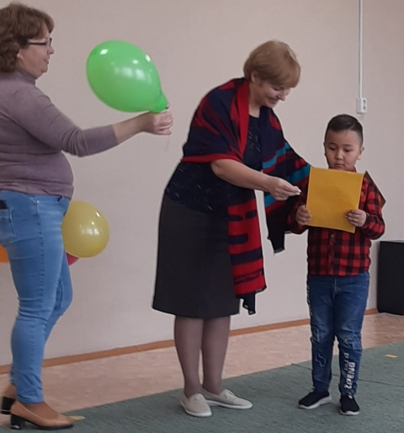 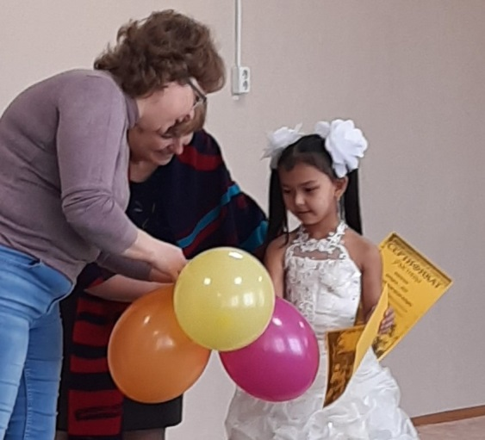 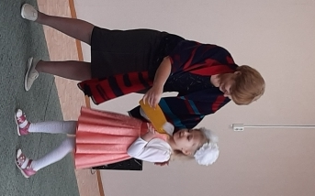

Сапаров Алишер Джегерова Камила Слепуха Аня

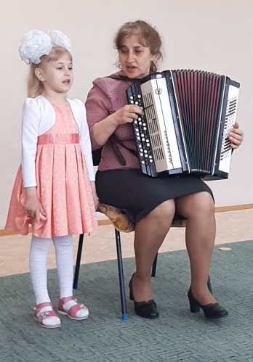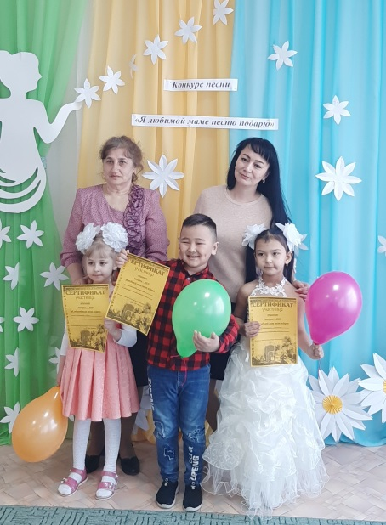

Аня с бабушкой Это мы!!!

Ст. воспитатель Гумарова С.Б.